UDP通信需要使用到2个类：
DatagramSocket和DatagramPacket

举例1，单次通信

发送端
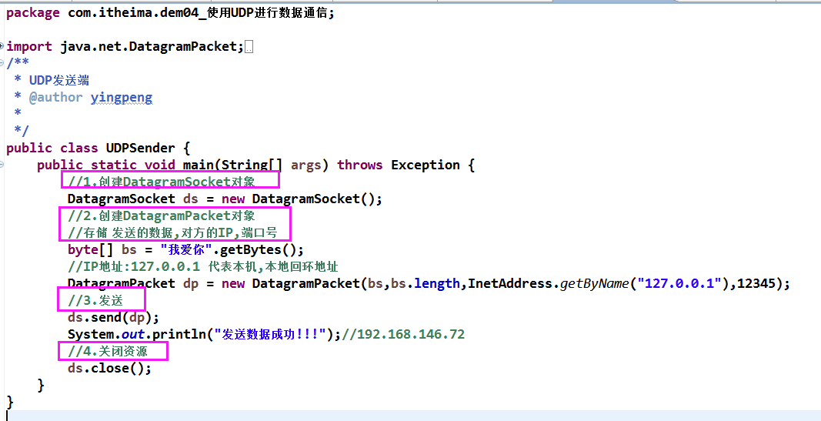

接收端
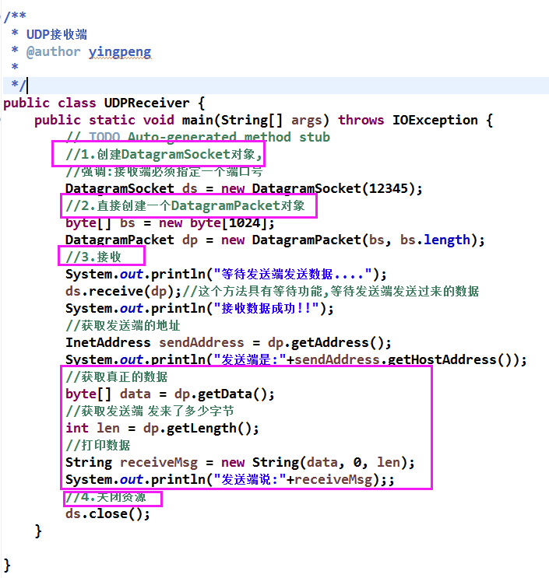

举例2，无线次通信

2.1、发送端
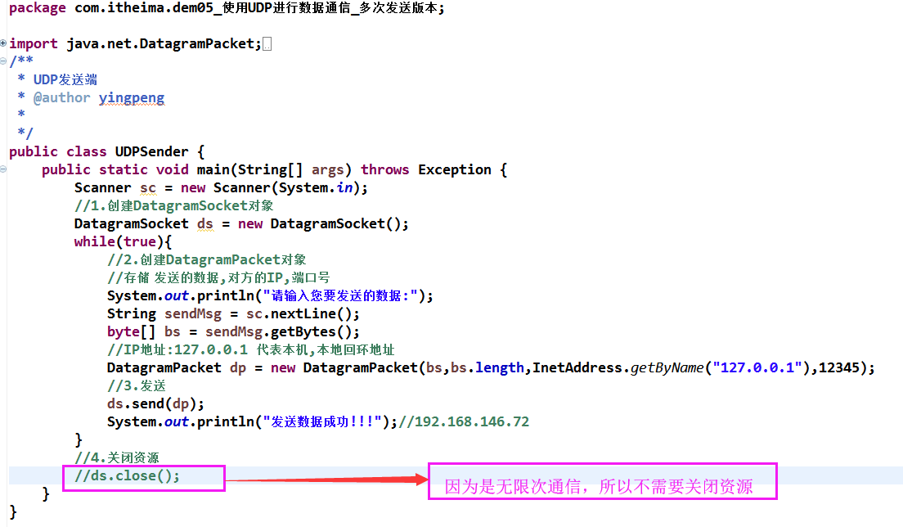

2.2、接收端
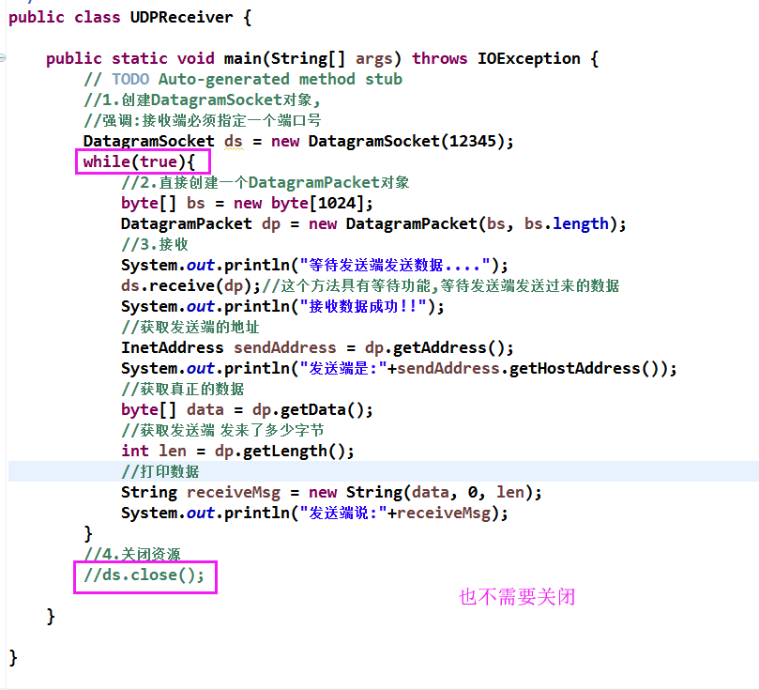

注意一个小细节
查看发送端和接收端的控制台切换
